Criação de requisições de serviços e campos customizados

Cadastrar novo Request Type:

- Ir até a administração do projeto (acessar o projeto na aba principal Projects e em seguida no ícone bem abaixo a esquerda chamado Project Settings):
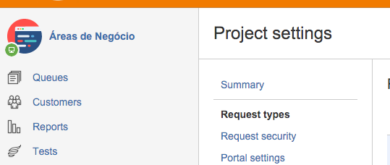
- Preencher cada campo conforme necessário:
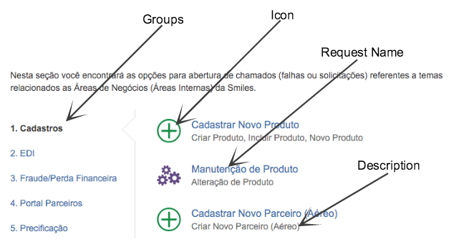
OBS: A coluna Issue Type dependerá se é um “Incidente”, “Solicitação” ou “Cadastro ou Manutenção de Promoção” (utilizado somente para os Request Types cadastro de nova promoção e manutenção de promoção existente).

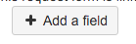
- Após preencher os campos, clicar em Edit Fields localizado na coluna Actions.
- Adicionar os campos para entrar no formulário clicando no botão Add Field (“Priority”, “Attachment”, Chamado da […]”, e “Tipo de chamado da […]”)
- O formulário que aparecerá para o usuário deverá ser configurado da seguinte maneira:
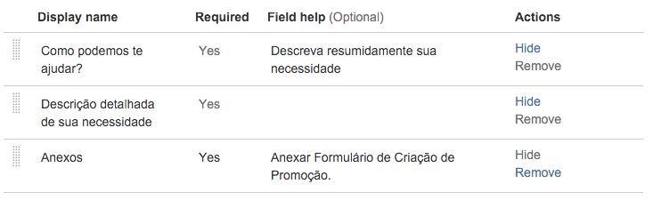
- Três campos deverão ser setados como Hide:
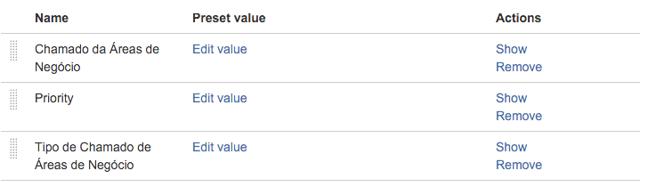
- Para setar o campo de “Chamado da […]”, e “Tipo de chamado da […]”, caso a opção ainda não exista, seguir para a documentação Alterar Campo Customizado.
- O resultado final da configuração acima é a seguinte:
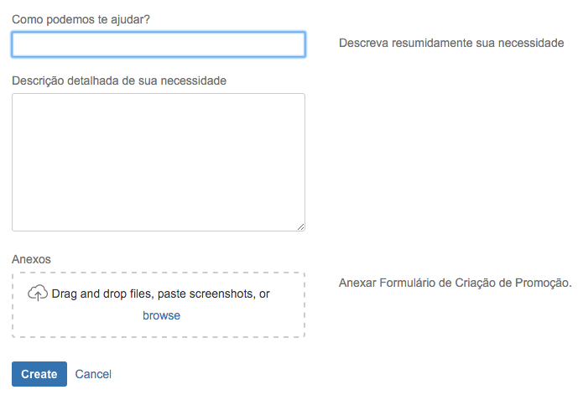

Alterar campo customizado

- Ir até a administração do JIRA, aba Issues:
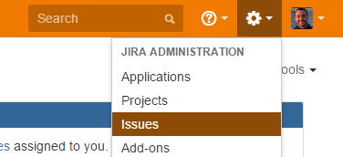

- Encontrar a aba Custom Fields:
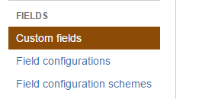

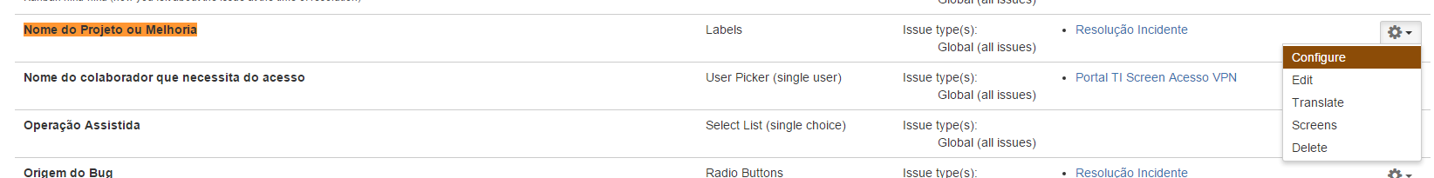
- Encontrar o campo customizado desejado (como possuem muitos, é melhor usar o Ctrl+F), clique na engrenagem e em seguida Configurar :

- Clicar em Edit Options

- Adicionar os valores nos Inputs e em seguida, caso necessário, clicar em Sort options alphabetically para ordenar a lista alfabeticamente.

Criar novo campo customizado

- Realizar passo 1 e 2 do Alterar campo customizado
- Clicar em Add Custom Field
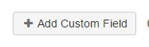

- Selecionar o tipo de campo desejado e clicar em criar. Dependendo do campo, é necessário acessar a configuração do mesmo para inserir valores (passo 3 do Alterar campo customizado).

Vincular campo a tela

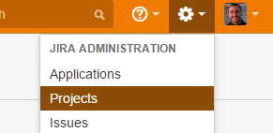
- Ir até a administração do JIRA, aba Projects:

- Clicar o projeto desejado / que possui a tela ou workflow. Neste caso, existem dois tipos de telas onde pode-se adicionar campos customizados:

  - Telas de transição: são as telas que aparecem quando é clicado em uma transição. Ex: Usuário clicar em Resolver Chamado e surge uma tela com o campo Origem da Falha
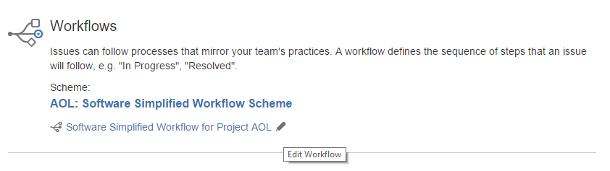
    - Neste caso, clicar no lápis para editar o workflow
    - Clique no botão para aparecer o workflow em formado diagrama
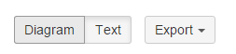

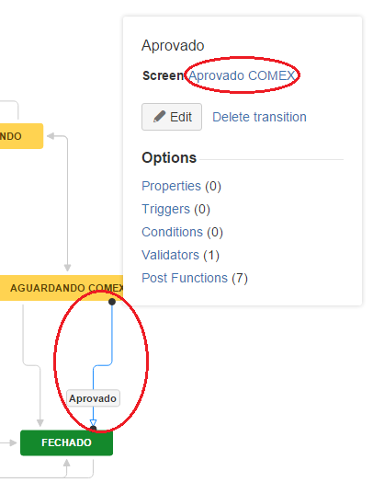
    - Clique na transição que a tela aparece (no exemplo abaixo – Aprovado) e em seguida no nome da tela vinculada a transição (no exemplo abaixo – Aprovado COMEX):
    - Pesquisar pelo nome do campo criado e adicionar na tela:
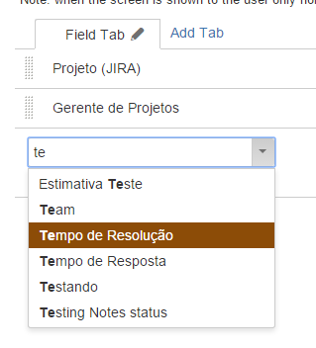

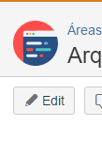
  - Tela de Criação/Edição/Visualização da Issue: são as telas que fazem parte da configuração do projeto (não do workflow). Tela de criação é a tela que aparece na hora que é clicado Create Issue, Tela de Edição é a tela que aparece quando você clica em Edit (dentro da issue, botão a esquerda) e a tela de visualização, que é a tela em da issue quando ela é acessada normalmente. Lembrando, alguns projetos podem usar a mesma tela tanto para Criação, Edição e Visualização da Issue.

    - Clicar em Screens (ainda na configuração do Projeto)
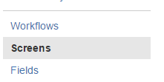

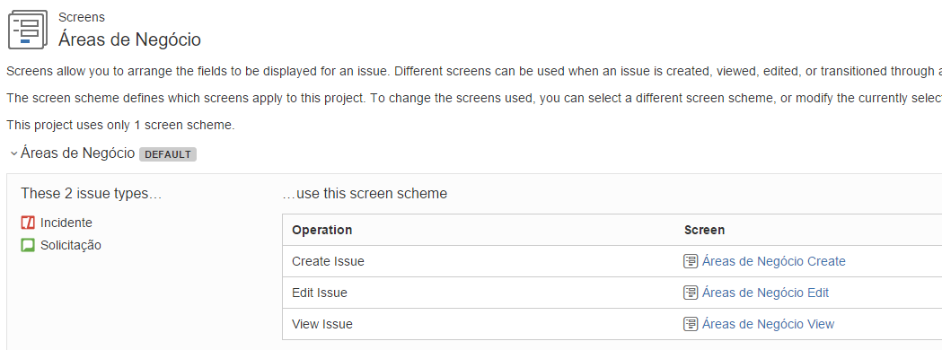
    - Clicar na tela em que se deseja incluir o campo (no exemplo abaixo as telas de criação, edição e visualização estão separadas):

    - Pesquisar pelo nome do campo criado e adicionar na tela:

    - DICA: Caso queira encontrar a tela de uma forma mais rápida, acesse o chamado. Se o campo que você quer adicionar é na tela de Visualização, acessar o botão Admin e em seguida a opção Where’s my field.

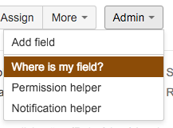

Pesquisar por qualquer campo que você não usa (ou sabe que não está na tela que vocë está usando, por exemplo, Story Points:

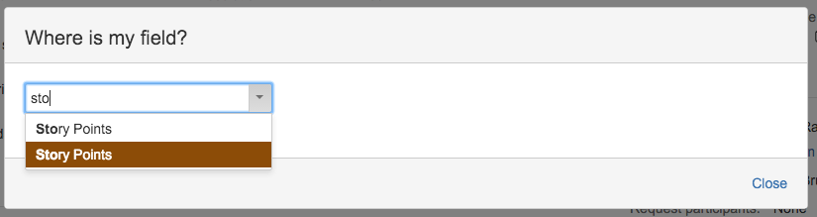

Selecionando o campo ir até a parte Field Screen e selecionar a tela vinculada, no caso abaixo, seria a tela “Áreas de Negócio View“. Clicando nela, irá direto a esta tela onde poderá ser adicionado o campo.
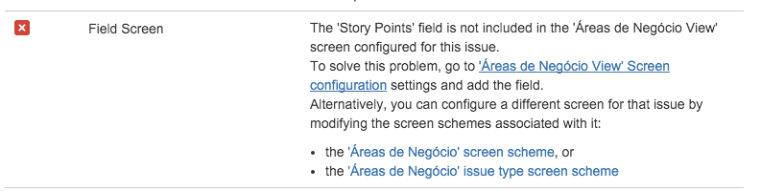

O mesmo procedimento funciona para quando se tiver editando ou criando um novo chamado, neste caso, tela de edição e criação, respectivamente.

